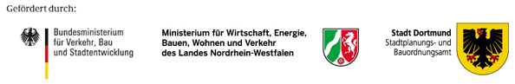
31.08.2011
Aktuelle Medien-Information des Projektteams Rheinische Straße Dortmund
________________________________________________________________
Projekt Stadtteilmarketing geht an den Start:
Viel Dynamik und ein frisches Image für
das Quartier um die Rheinische Straße
Dortmund. Rund um die Rheinische Straße tut sich was: Zahlreiche Projekte haben schon begonnen oder gehen an den Start, Kreativität und Kultur leben auf. Anwohner, Eigentümer, Gewerbetreibende und die Stadt arbeiten Hand in Hand – der Stadtteil soll sein Licht nicht unter den Scheffel stellen. Deshalb hat die Stadt Dortmund jetzt das Projekt ‚Stadtteilmarketing Rheinische Straße‘ auf den Weg gebracht.
Nach einer umfangreichen Bewerbungsphase ging der Zuschlag im Sommer 2011 an die Dortmunder Agentur PURE Public Relations. „Mit Begeisterung nehmen wir wahr, mit wie viel Energie und Engagement die Akteure im Stadtgebiet rund um die Rheinische Straße aktiv sind“, schildert Inhaberin Marlis Gregg. Immerhin lebten im ‚Quartier Rheinische Straße‘, das sich vom Dortmunder U über den Westpark bis hin zur Emscher erstreckt, rund 10.000 Menschen - soviele wie im Münsterland in manch eigenständiger Gemeinde.
“Das Stadtgebiet rund um die Rheinische Straße ist bunt, vielfältig, lebens- und liebenswert – diese Botschaft soll jeder hören“, so hat es sich das PURE-Team vorgenommen. Das Projekt ist auf zwei Jahre angelegt und stellt sich nach ersten Vorbereitungen am 22. September bei einem Workshop vor.
„Hier laden wir zunächst einmal die Aktiven des Quartiers ein, gemeinsam mit uns Ziele abzustimmen und Schwerpunkte zu setzen“, erläutert Petra Paplewsky, die zuständige Projektleiterin aus dem Bereich Stadterneuerung bei der Stadt Dortmund. „Wir tragen das Engagement, die Aktionen und Projekte im Quartier zusammen – und in die Öffentlichkeit. Dabei soll sich die starke Identifizierung der Anwohner mit ihrem Quartier nach außen als frisches Image widerspiegeln.“
Zu den ersten Aufgaben, die der Agentur gestellt wurden, gehört daher die Entwicklung eines eigenen Logos, das als Fortentwicklung des bestehenden Stadtumbaulogos die Leuchtturmfunktion des Dortmunder U für das Viertel symbolisieren soll. Marlis Gregg: "Wir freuen uns, diese Entwicklung ein Stück ihres Weges zu begleiten.“
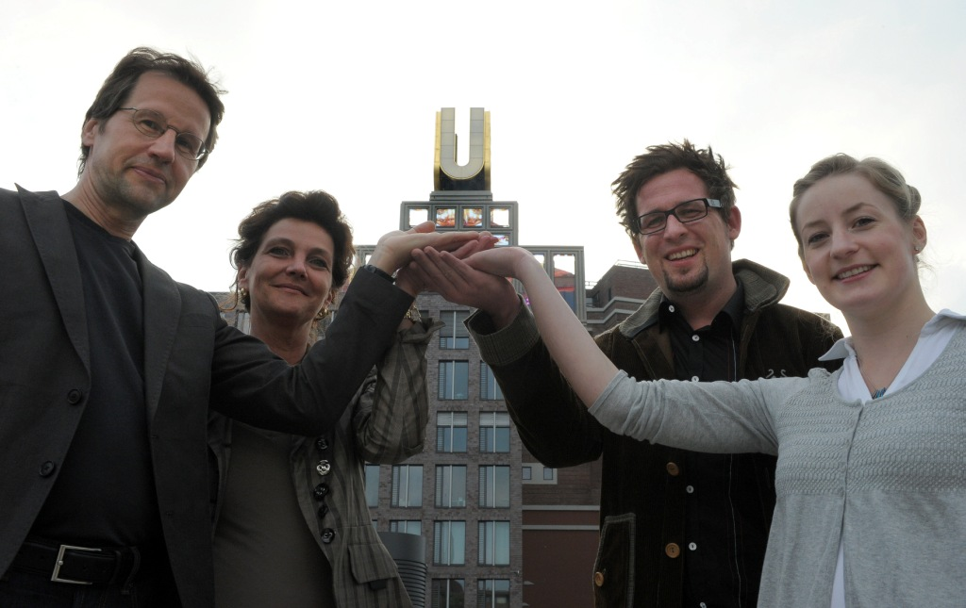

Das PURE-Team vor dem U, das eine tragende Rolle im Stadtteilmarketing spielen soll: (v.l.) Manfred Nedler, Marlis Gregg, Andreas Ridder und Lena Reil. Foto: PURE
______________________________________________________________
Stadtplanungs- und Bauordnungsamt PURE Projektteam Rheinische Straße
Geschäftsbereich Stadterneuerung Bereich Stadtteilmarketing
Petra Paplewsky Marlis Gregg
Brückstraße 45 Südblick 5
44135 Dortmund 44339 Dortmund
Telefon (0 231) 50 24 367 Telefon (0 231) 72 80 031
E-Mail: ppaplewsky@stadtdo.de E-Mail: info@pure-public-relations.de
_______________________________________________________________

